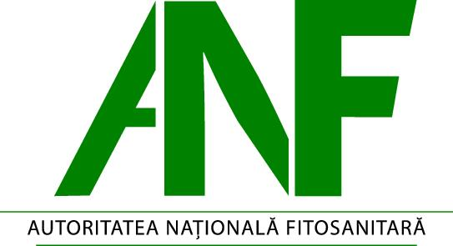
MINISTERUL AGRICULTURII ŞI DEZVOLTÃRII RURALE
AUTORITATEA NAŢIONALÃ FITOSANITARÃ
OFICIUL FITOSANITAR BACÃU

Str . Alexandru Piru, nr 153 Telefon / Fax : 0234 / 211721
Sat Barați, Com Mărgineni
Jud Bacău
CERERE
pentru efectuarea inspecției echipamentului de aplicare a produselor de protecția plantelor

Solicitantul __________________________________________________________________
(denumirea operatorului persoană juridică/ numele și prenumele persoanei fizice care solicită inspecția echipamentelor de uz profesional)
cu sediul/domiciliul în ________________, strada _____________________________, nr. _______,
comuna __________________, județul ___________, înmatriculat Registrul Comerțului cu nr. ___,
CUI __________, reprezentat prin Dna/Dl _________________________________, având funcția de ___________________________, nr. de telefon ____________, solicit efectuarea inspecției tehnice pentru un număr de _____ echipamente de aplicare a produselor de protecție a plantelor pe care îl/ le am în folosință și care au următoarele caracteristici:

Echipament 1.
Denumire echipament de aplicare: _________________________
Tipul echipamentului ( culturi de câmp, plantații pomicole, culturi legumicole): ______________
Producătorul echipamentului: ________________________
Anul fabricației:_______

Echipament 2.
Denumire echipament de aplicare: _________________________
Tipul echipamentului ( culturi de câmp, plantații pomicole, culturi legumicole): ______________
Producătorul echipamentului: ________________________
Anul fabricației:_______

Echipament 3.
Denumire echipament de aplicare: _________________________
Tipul echipamentului ( culturi de câmp, plantații pomicole, culturi legumicole): ______________
Producătorul echipamentului: ________________________
Anul fabricației:_______

Data Semnătura / Ștampila solicitantului

